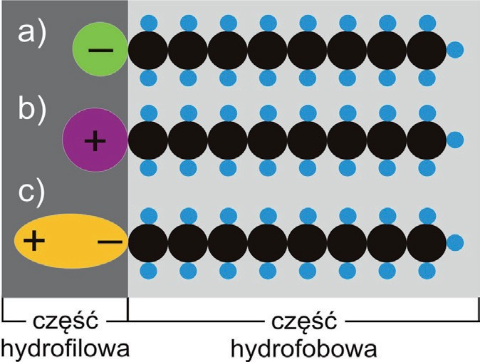
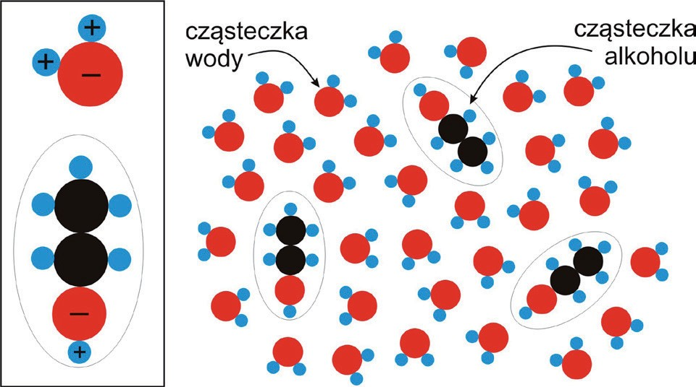
Neutrino 37
1
Czy zastanawialiście się kiedyś, dlaczego tak trudno jest wydobyć ostatnie krople szamponu, żelu pod prysznic lub płynu do mycia naczyń z plastikowej butelki? Można postawić butelkę do góry dnem, żeby zawartość spłynęła w dół i przepłukać butelkę wodą, ale nawet wtedy na ściankach często pozostaje cienka warstwa płynu. Wynika to z budowy cząsteczek tych płynów, zalicza- nych do tzw. surfaktantów. Cząsteczki surfaktantów składają się z dwóch czę- ści: hydrofilowej („lubiącej wodę”) i hydrofobowej („nie lubiącej wody”).
Rys 1. Budowa surfaktantów; a) surfaktant anionowy, c) surfaktant kationowy, c) sur- faktant niejonowy
Część hydrofilowa charakteryzuje się wypadkowym dodatnim lub ujemnym ładunkiem elektrycznym (surfaktanty jonowe) lub nierównomiernym rozkła- dem ładunku (surfaktanty niejonowe). O cząsteczkach, w których ładunek elektryczny nie jest rozłożony równomiernie w całej objętości mówi się, że są polarne. Można w nich wyróżnić bieguny o różnoimiennych ładunkach. Przykła- dem cząsteczek polarnych są molekuły wody lub alkoholu etylowego. Na sku- tek przyciągania między przeciwnymi ładunkami elektrycznymi dwie cząsteczki polarne przyciągają się wzajemnie i dlatego na przykład alkohol dobrze miesza się z wodą. Ogólnie rzecz biorąc, wszystkie cząsteczki polarne wykazują właś- ciwości hydrofilowe.
Rys. 2. Wodny roztwór alkoholu etylowego
Do ostatniej kropli
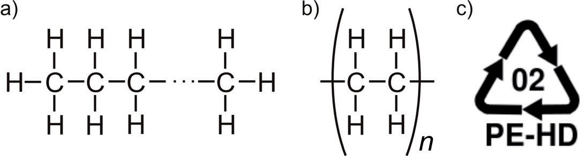
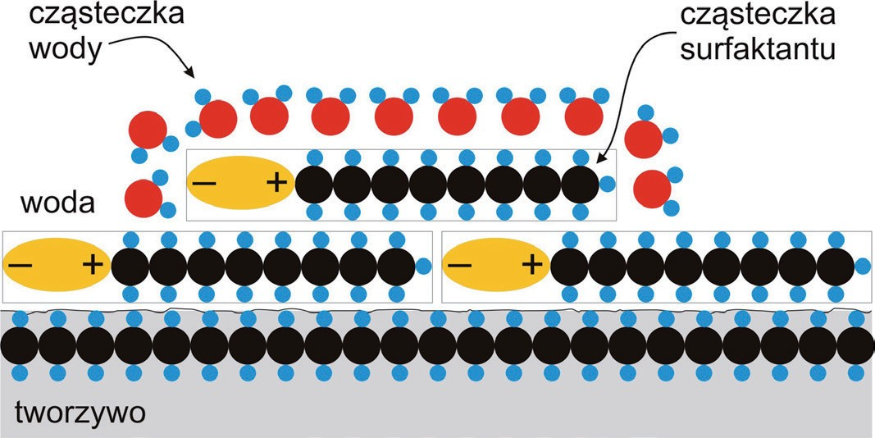
2
Neutrino 37
W części hydrofobowej ładunek elektryczny jest rozłożony dużo bardziej równomiernie. O takich cząsteczkach mówi się, że są apolarne (lub niepolarne). Przykładem cząsteczek apolarnych są węglowodory, złożone wyłącznie z ato- mów węgla i wodoru. Ze względu na jednorodny rozkład ładunku elektrycznego cząsteczki te mają charakter hydrofobowy. Cząsteczki apolarne mogą również oddziaływać między sobą dzięki tzw. siłom dyspersyjnym. Powoduje to, że czą- steczki te dobrze mieszają się z innymi cząsteczkami apolarnymi. To dlatego chemicy mówią, że „podobne rozpuszcza się w podobnym”.
Cząsteczki apolarne mogą także oddziaływać z cząsteczkami polarnymi. Je- śli na przykład rozważymy mieszaninę oleju i wody, to najsilniej przyciągać się będą polarne cząsteczki wody. Słabsze będzie oddziaływanie pomiędzy czą- steczką wody a cząsteczką oleju, a najsłabiej będą się wzajemnie przyciągać apolarne cząsteczki oleju. Mimo, że oddziaływanie pomiędzy cząsteczką apo- larną i polarną jest większe niż pomiędzy dwoma cząsteczkami apolarnymi, olej i woda nie mieszają się. Dzieje się tak, ponieważ „wepchanie się” czą- steczki oleju pomiędzy cząsteczki wody wymagałoby rozerwania silniejszego wiązania pomiędzy cząsteczkami wody.
Ale wróćmy do problemu szamponu w plastikowej butelce. Tworzywa sztucz- ne wykorzystywane do produkcji opakowań zbudowane są głównie z długich łańcuchów polimerów, takich jak na przykład polietylen.
Rys. 3. Polietylen; a) łańcuch polietylenowy, b) skrócony symbol polietylenu, c) kod re- cyklingowy polietylenu (PE-HD – polietylen wysokiej gęstości)
Apolarne cząsteczki polietylenu przyciągają część hydrofobową surfaktantu i dzięki temu szampon dobrze pokrywa wewnętrzną powierzchnię butelki. Wle- wając do butelki wodę i potrząsając nią, można usunąć znaczną ilość surfak- tantu. Dzieje się tak dlatego, że cząsteczki wody silnie oddziałują z hydrofilową częścią cząsteczki szamponu i nieco słabiej z częścią hydrofobową, co pozwala oderwać cząsteczkę surfaktantu od powierzchni butelki.
Rys. 4. Mechanizm otaczania cząsteczek surfaktantu przez cząsteczki wody
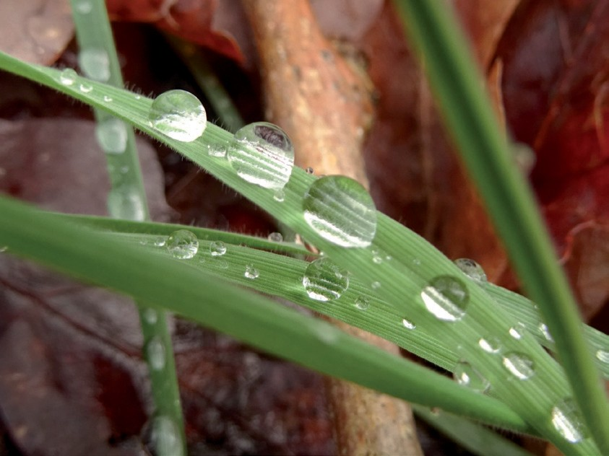
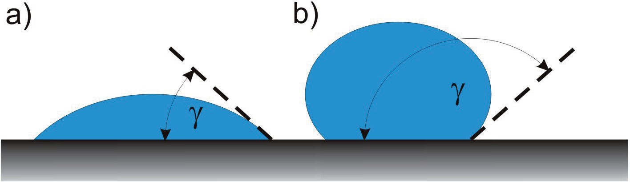
Neutrino 37
3
Na tej samej zasadzie, podczas mycia, część hydrofobowa cząsteczki mydła przyciągana jest przez apolarne cząsteczki organiczne wchodzące w skład bru- du, podczas gdy część hydrofilowa pozostaje w wodzie. Przypomina to trochę łapanie na wędkę, przy czym rolę wędkarza pełni woda, rolę wędki część hy- drofilowa cząsteczki surfaktantu, a część hydrofobowa służy jako przynęta, do której doczepiają się cząsteczki wchodzące w skład plamy brudu. Pod wpływem oddziaływań pomiędzy cząsteczkami wody a częścią hydrofilową surfaktantu brud stopniowo zostaje oderwany od powierzchni, na której się znajdował, i otoczony całkowicie przez wodę, co pozwala na rozbicie go na drobniejsze fragmenty i umożliwia jego spłukanie.
Jednak mimo wielokrotnego płukania bardzo trudno jest całkowicie usu- nąć szampon z plastikowej butelki. Cząsteczki surfaktantu, które znajdują się w bezpośrednim kontakcie ze ściankami przylegają mocno do ich powierzchni. Aby móc wydobyć wszystkie cząsteczki szamponu z butelki trzeba sprawić, żeby cząsteczki od samego początku słabo przylegały do ścianek. Jest to moż- liwe, jeśli odpowiednio spreparuje się wewnętrzną powierzchnię butelki. Takie powierzchnie noszą nazwę powierzchni oleofobowych, co można przetłumaczyć jako „powierzchnie nie lubiące substancji oleistych”.
Żeby zrozumieć strukturę powierzchni oleofobowych na- leży wspomnieć o tym, jak róż- ne ciecze zwilżają powierzchnie ciał stałych. Przypomnijmy so- bie widok zmoczonych desz- czem lub rosą liści roślin. Woda tworzy na nich prawie idealnie kuliste krople (patrz Neutri- no 27). Dzieje się tak dlatego, że powierzchnia liści jest po- kryta warstewką związków or- ganicznych o charakterze apo- larnym, odpychających wodę. Jeśli natomiast spryskamy wo-
dą szklaną, dobrze oczyszczoną płytkę, to zamiast utworzyć kuliste krople, woda rozleje się po powierzchni. Aby zmierzyć, w jakim stopniu ciecz pokrywa różne materiały, wyznacza się tzw. kąt zwilżania. Jest to kąt, jaki tworzy po- wierzchnia cieczy z podłożem w punkcie, gdzie ciecz styka się z powierzchnią ciała stałego i otaczającym je gazem.
Rys. 5. a) kąt zwilżania γ < 90°, ciecz dobrze zwilża powierzchnię; b) kąt zwilżania
γ > 90°, ciecz słabo zwilża powierzchnię
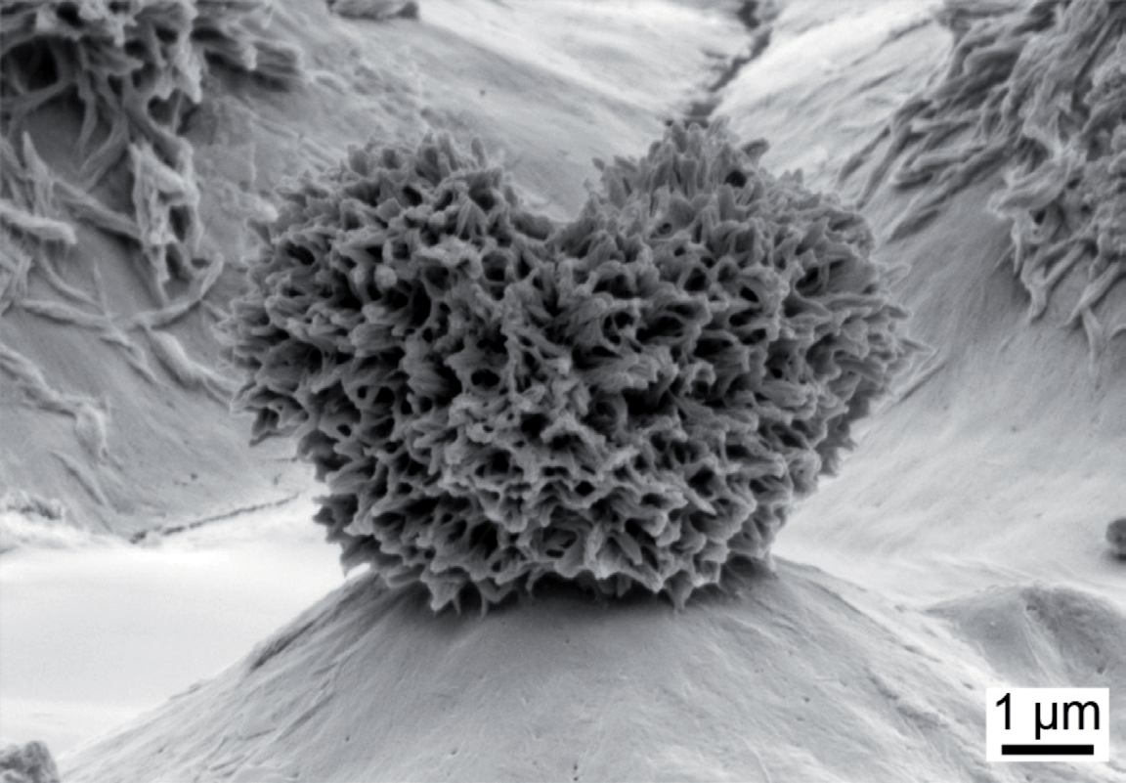

4
Neutrino 37
Kąt ten wynika z wzajemnych proporcji pomiędzy tzw. siłami spójności (od- działywania cząsteczek cieczy między sobą) a siłami przylegania (oddziaływa- nia miedzy cząsteczkami cieczy i ciała stałego). Jeśli siły spójności są porów- nywalne z siłami przylegania, to kąt zwilżania jest zbliżony do 0°. Mówi się wówczas, że ciecz dobrze zwilża powierzchnię. Jeśli siły przylegania są dwa razy słabsze niż siły spójności, kąt zwilżania wynosi 90°. Ciecz tworzy wówczas na powierzchni krople w formie półkuli. Im bardziej siły spójności przeważają nad siłami przylegania, tym większy jest kąt zwilżania i tym słabiej ciecz zwilża powierzchnię. Na przykład kąt zwilżania dla heksadekanu (ciecz apolarna) na powierzchni polietylenu (polimer zbudowany z długich apolarnych łańcuchów) wynosi około 10°, natomiast dla wody (ciecz polarna) na tej samej powierzchni kąt zwilżania wynosi około 100°.
Jak można się domyślać, surfaktant, taki jak szampon, dobrze zwilża ścian- ki plastikowej butelki, bo apolarne cząsteczki polietylenu przyciągają część hy- drofobową surfaktantu. Żeby zmniejszyć przyleganie cieczy do powierzchni na- leży zwiększyć kąt zwilżania. Można to zrobić odpowiednio modyfikując kształt powierzchni. Naukowcy z uniwersytetu w Ohio opracowali metodę, dzięki której na powierzchni tworzywa sztucznego (poliwęglanu) powstają struktury w for- mie litery „Y”, zbudowane z nanokryształków dwutlenku krzemu.
Rys. 6. Mikrostruktura w kształcie litery „Y” na powierzchni poliwęglanu (fot. P.S. Brown, B. Bhushan)
Struktury te mają wysokość zaledwie kilku mikrometrów (milionowych czę- ści metra), ale dzięki nim ciecz nie dotyka bezpośrednio powierzchni tworzy- wa. Pomimo tego, że struktury te oddalone są od siebie o kilka mikrometrów, ramiona litery „Y” są nachylone pod kątem, który uniemożliwia uformowanie się kropli mogących wpaść w przestrzenie pomiędzy ramionami
wypełnionymi powietrzem.
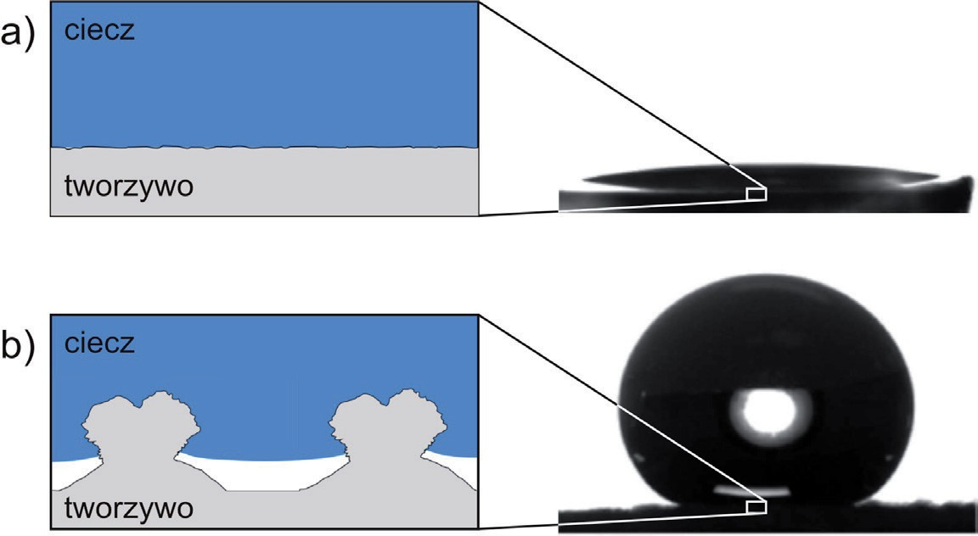
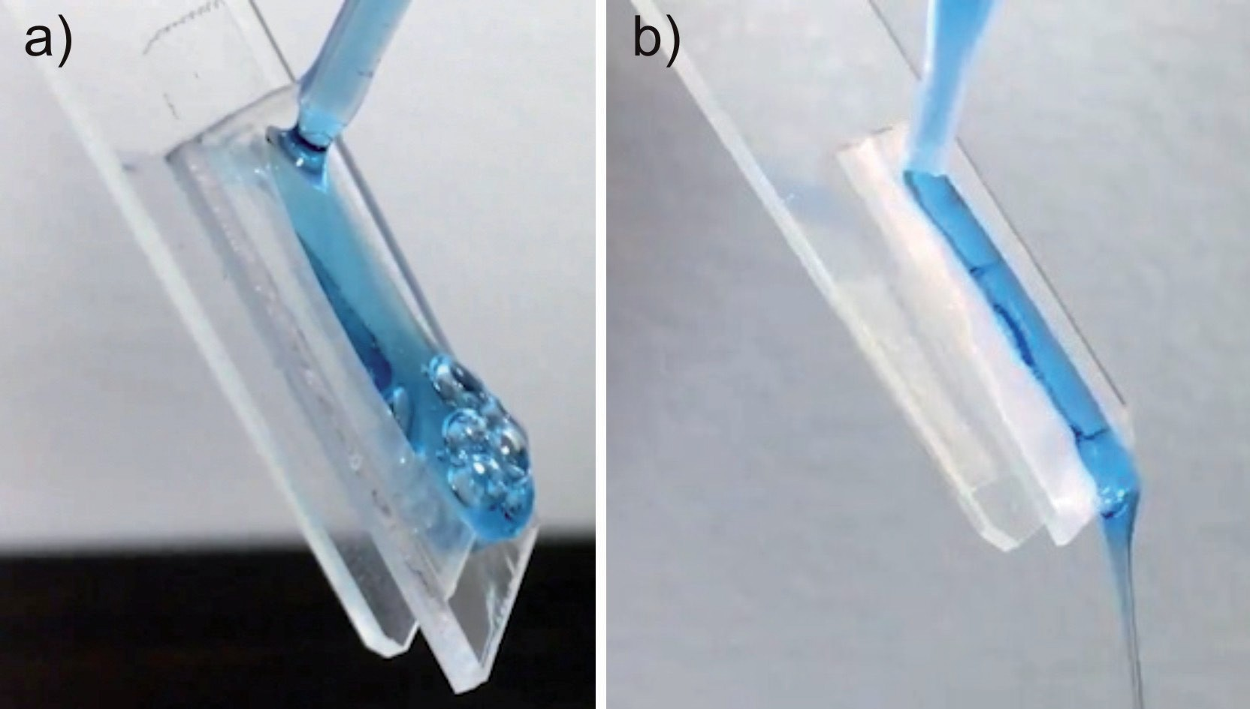

Neutrino 37
5
Rys. 7. a) ciecz zwilża powierzchnię tworzywa sztucznego (poliwęglanu), b) ciecz nie zwilża powierzchni tworzywa pokrytej mikrostrukturami
Rys. 8. a) surfaktant przylega do powierzchni zwykłego tworzywa sztucznego (poliwę- glanu); b) surfaktant spływa po powierzchni tworzywa pokrytego mikrostrukturami (fot.
P.S. Brown, B. Bhushan)
Na koniec można sobie jeszcze zadać pytanie: dlaczego tak naprawdę zale- ży nam na tym, żeby całkowicie opróżniać butelki z surfaktantów? Otóż, żeby móc wydajnie recyklingować plastik, należy go dobrze umyć. Kwestia czystości jest też bardzo istotna w przypadku plastikowych elementów urządzeń biome- dycznych. Dlatego inżynierowie wciąż pracują nad opracowaniem coraz lep- szych i tańszych powierzchni superoleofobowych.
KC

